Oficina: Controle de versão com Git e GitHub
by Ana Paula da Rosa

INTRODUÇÃO

Parte I: O problema
Como você pode gerenciar arquivos, a partir do momento que vários membros da equipe precisam trabalhar em um mesmo projeto alterando estes arquivos em momentos diferentes e até mesmo concomitantemente?

O que o Sistema de Controle de versão?
É um sistema que mantém um histórico das alterações de um arquivo ou de um conjunto de arquivos ao longo do tempo de forma que podemos recuperar versões específicas no momento oportuno.

O que é o Git?
É um Sistema de controle de versão distribuído com ênfase em performance, livre, escrito em C, desenvolvido inicialmente por Linus Torvalds para o desenvolvimento do kernel do Linux.

No Git cada diretório é um repositório de trabalho com todo o histórico de revisões feitas nos arquivos sem depender de um acesso a uma rede ou um servidor local.

O que é o GitHub?
Nele podemos criar repositórios (públicos e privados) para os nossos projetos, seguir outros desenvolvedores, baixar projetos, modificar projetos, receber atualizações de modificações de projetos, etc.

E qual a relação do Git com o GitHub?
Os dois se integram de forma bem simples! Podemos criar um repositório no GitHub e simplesmente "commitar" as alterações do nosso projeto Git, tornando-o público!

Inicialmente vamos utilizar Linha de comando para depois ferramenta a gráfica:

INSTALAÇÃO: Vamos Instalar no Windows (Git for Windows v2.8.2):

Acessar: http://msysgit.github.com o site irá redirecionar para:
https://git-for-windows.github.io/
Acionar o instalador e seguir a filosofia: Next → Next → Next → Next → Finish
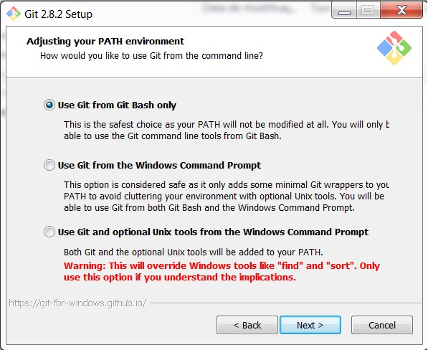
Atenção habilite esta opção:

Depois disso localize o programa no Menu Iniciar chamado
Git Bash

Primeiros Passos:

Obs.: todos os comandos são em letras minúsculas.

Para acessar o help, digitar: git help checkout
Configurar o e-mail do usuário: git config --global user.email “anapaula.darosa@gmail.com”
Configurar o nome do usuário: git config --global user.name “Ana Paula”
Para ter certeza que deu certo: git config --list

Segue a tela demonstrativa a seguir:

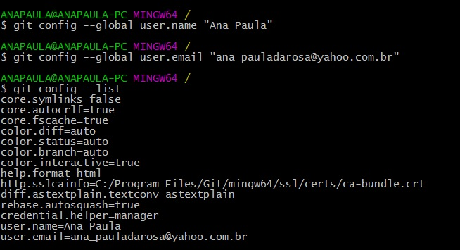

Outros comandos úteis:
clear → limpar tela
ls → listar diretórios/pastas
ls -la → listar diretórios/pastas ocultas

ATIVIDADE 1:

- Criar uma pasta chamada: GTI
- Botão Direito na pasta, escolher a opção: Git Bash Here, conforme imagem:
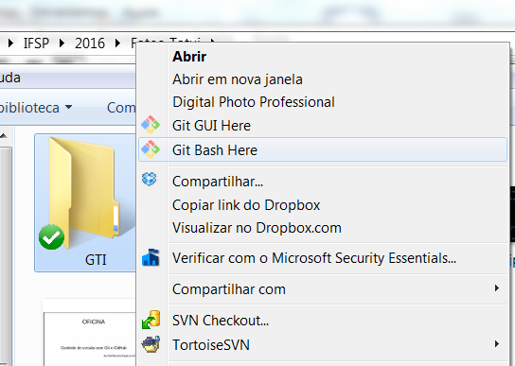

- Para iniciar um repositório local Git, basta digitar: git init
- Para saber a situação do Git, digite: git status
Obs.: A pasta .git está apenas no diretório raiz do projeto
• Contém todos os objetos, commits e configurações do projeto
• .git/config: arquivo com configurações específicas do repositório

- Agora é pra valer!!!
  - Dentro da pasta GTI, crie a pasta NaoMexer e a pasta Doc
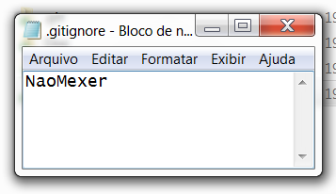
  - Crie um arquivo chamado gitignore e lá deve conter o nome da(s) pasta(s)/arquivo(s) que o Git não poderá alterar.
Assim, não queremos que ninguém mexa na pasta NaoMexe, por exemplo.

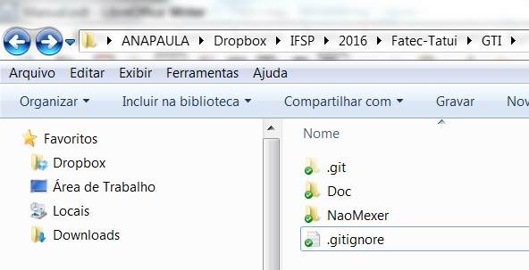
  - Seu repositório local do Git deve estar assim:

TEORIZANDO: Fluxo Básico do Git

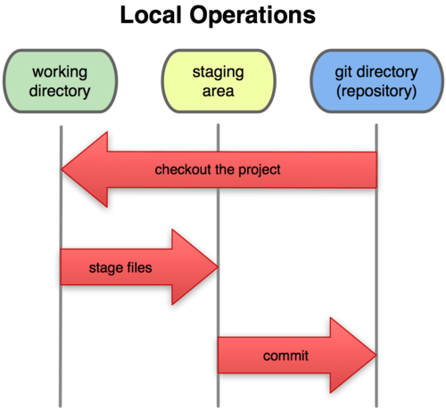

ATIVIDADE 2: CRIANDO CHAVES públicas

- O acesso ao repositório remoto, vamos fazer por meio de uma chave:
- Para criar a chave digitar: ssh-keygen -C "anapaula.darosa@gmail.com" -t rsa. Não nos preocuparemos em personalizar nome da chave nem senha para ela.

ATIVIDADE 3: Nosso primeiro repositório no GitHub

- Acessar o: https://github.com/
- Criar uma conta (com nome de usuário)
- Click em New Repository, o nome para o repositório será: GTI, e click em CREATE REPOSITORY

ATIVIDADE 4: ADICIONADO AS CHAVES

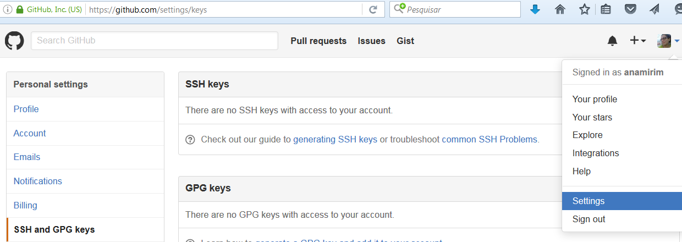

- Procurar a chave: C:\Users\ANAPAULA\.ssh, por exemplo.
- Clicar em New SSH key
- Abrir o arquivo no Bloco de Notas, copiar e colar em Key.
Obs.: eu poderia adicionar as chaves de vários usuários

ATIVIDADE 5: Levando os arquivos do repositório local para o remoto
- Digitar: git remote add origin https://github.com/anamirim/GTI.git para criar um apontamento remoto por meio do protocolo HTTP
- Depois digitar: git push -u origin master para enviar as modificações
- E....tan....tan
- Entrar no site de busca, encontrar uma foto, fazer upload no GitHub e entrar no Git local e digitar o comando: git pull (puxando as modificações do GitHub – remotamente para o localmente)

ATIVIDADE 6:

- Adicionar os arquivos na Staging area: git add .
- Para efetivar os arquivos no Git: git commit -m “Primeiro Commit”
- Para saber a situação do Git, digite: git status e também: git log

Obs.:
- Para remover arquivo do repositório: git rm nomeDoarquivo
- Desfazendo as alterações desde algum commit: gitk checkout .

TEORIZANDO: Usou-se o Git remotamente

- Pode-se criar uma réplica de um repositório que já existe. Exemplo: git clone git@github.com:ncase/polygons.git
- Pegar as modificações feitas em um repositório: git fetch (pega as atualizações e coloca em outro branch) OU git pull (pega as atualizações e já faz merge)
- E envia-se as modificações: git push nome_remoto

Parte II: Usando Branch

Você sempre está trabalhando em algum BRANCH
• Um BRANCH pode ser local ou remoto

• Visualizando os branches: git branch
• Criando um branch: git branch <nome_do_branch>

ATIVIDADE EXTRA: Instalar o Git no Linux

- No terminal digitar: sudo apt-get install git-core
- Para configurar:
git config --global user.name "Seu nome aqui"
git config --global user.email "seuemail@seudominio.com"
- Para verificar se deu tudo certo basta digitar no Terminal: git config --global –list. Assim serão listadas as configurações recém criadas.
- Agora vamos criar um repositório lá no GitHub.
- Entre no GitHub (https://github.com/), crie uma conta, entre no seu perfil e clique em New Repository, colocando o nome do seu projeto, no nosso caso "my-first-project-git".
Obs.: O projeto criado será público mas é possível criar repositórios privados.
- Com o nosso repositório criado no GitHub vamos criar o nosso projeto agora localmente. No Terminal vamos criar um diretório para o nosso projeto e iniciar o repositório do Git:
mkdir my-first-project-git
cd my-first-project-git
git init
- Agora vamos criar um arquivo Readme e adicionar um repositório ao Git. Repare que o origin é apenas um apelido para o nosso projeto.
git remote add origin
git@github.com:seuloginnogithub/my-first-project-git.git
touch README
Obs.: Criamos o nosso projeto no GitHub, criamos o nosso projeto localmente com o Git e agora vamos subir o nosso projeto para o GitHub. Mas antes de subirmos o projeto, precisamos gerar uma chave ssh.
- Podemos gerar uma chave com o seguinte comando no Terminal:
ssh-keygen -t rsa -C "seu comentario"
Ele mostrará o diretório onde será salva a nossa chave e você também informará uma senha. Agora precisamos acessar a nossa contano GitHub, clicar em SSH Keys e inserir o conteúdo exato que foi gerado na chave.
- Para pegar o conteúdo basta digitar o seguinte comando: cat ~/.ssh/id_rsa.pub
Para adicionar o nosso arquivo Readme e "comitá-lo" basta digitarmos os seguintes comandos: git add README git commit -m "aqui vai seu comentario"
Obs.: Repare que neste momento fizemos o commit localmente mas ainda não enviamos para o GitHub.
- Para enviar basta digitar o seguinte comando: git push -u origin master

COMENTÁRIOS
Em outras máquinas pode-se criar apenas: o nome do usuário, e-mail, a chave. Depois faz-se o clone, altera-se o código, adiciona, comita, e push.

Referências bibliográficas

Git - guia prático. Disponível em: http://rogerdudler.github.io/git-guide/index.pt_BR.html. Acessado em: 16/04/2016.

Try Git. Disponível em: https://try.github.io/levels/1/challenges/3. Acessado em: 16/04/2016.

